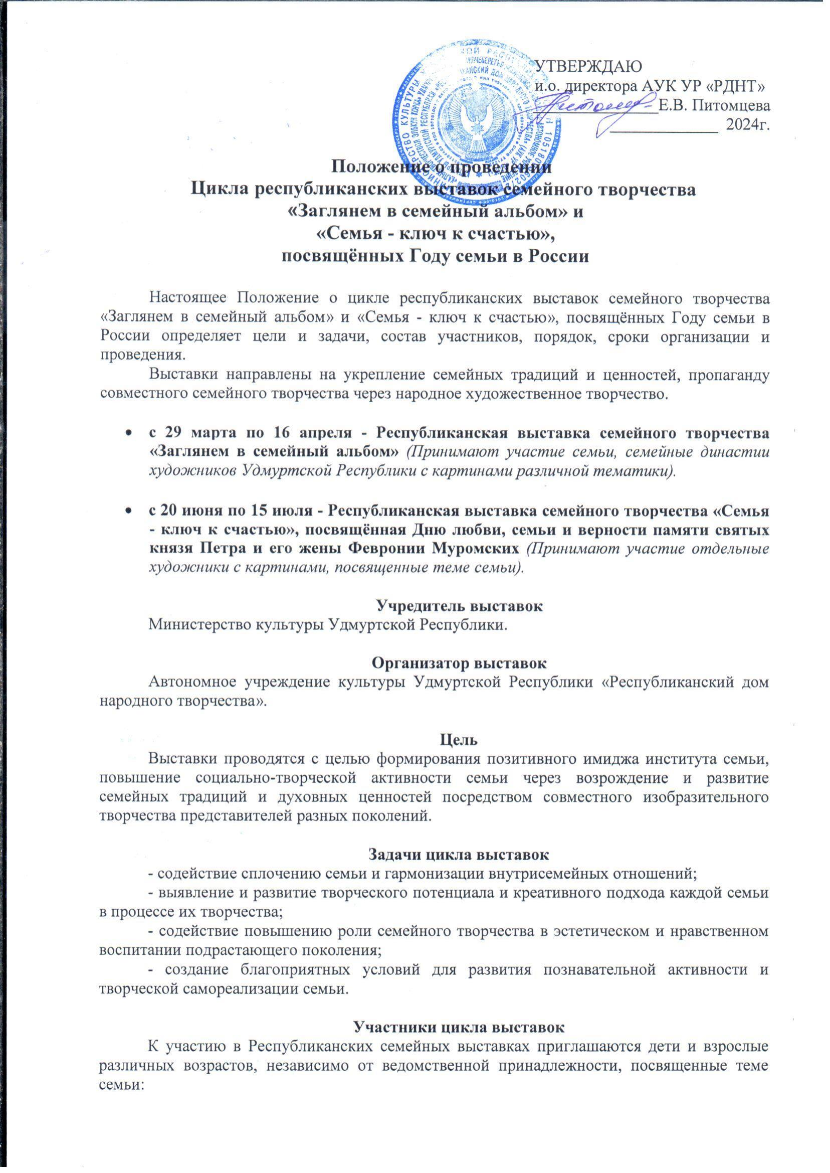

- художники-любители,
- профессиональные художники,
- творческие семьи и семейные династии художников (в любом количественном и возрастном составе, независимо от линии родства) из муниципальных образований Удмуртской Республики, занимающихся творчеством в различных видах декоративно-прикладного и изобразительного искусства (рисунок, графика, живопись и др.).

Порядок проведения цикла выставок
- с 29 марта по 16 апреля 2024г. - Республиканская выставка семейного творчества «Заглянем в семейный альбом». Работы принимаются с 25 по 28 марта 2024 года.
16 апреля 2024г. в 16.00 – торжественное закрытие выставки и вручение благодарностей участникам от АУК УР «Республиканский дом народного творчества».

- с 01 июля по 30 июля 2024г. - Республиканская выставка семейного творчества «Семья - ключ к счастью», посвящённая Дню любви, семьи и верности памяти святых князя Петра и его жены Февронии Муромских. Работы принимаются с 25 по 30 июня 2024 года.
30 июля 2024г. в 15.00 – торжественное закрытие выставки и вручение благодарностей участникам от АУК УР «Республиканский дом народного творчества».

Награждение
Все участники Выставки получают Благодарности на торжественном закрытии выставки.

Условия проведения выставок
Работы в номинации «изобразительное искусство» принимаются в раме (не более двух-трёх работ с участника). Работа обязательно должна быть аккуратно подписана с тыльной стороны.
В случае большого количества представленных работ, оргкомитет имеет право сделать отбор картин для выставки.
Все представленные художественные работы на выставку, принимаются строго по акту приема-передачи (Приложение № 2). Участники заполняют «Согласие на обработку персональных данных»: детям до 18 лет (Приложение № 4), взрослым заполнить (Приложение № 3). Графы для заполнения выделены жёлтым цветом.
Возврат работ будет производиться строго по акту приема-передачи в течение 10 календарных дней после закрытия выставки.

Прием заявок по электронной почте yantarewa_rdnt@inbox.ru и доставка картин по адресу г. Ижевск, ул. Коммунаров, д.363, кабинет № 8. Ответственная - Янтарева Наталья Леонидовна, раб. тел: 8(3412) 912-126.

Общие требования
Подготовку и проведение выставки осуществляют организаторы. Подавая заявку на участие в семейных выставках, авторы художественных работ соглашаются со всеми пунктами данного положения, а также дают согласие на обработку и хранение персональных данных, использование фотоматериалов по усмотрению организаторов.

Приложение № 1

Заявка на участие
в Республиканской выставке семейного творчества
(название выставки)______________________________

1. Город, район
2. Фамилия, имя, отчество автора-участника или членов семьи, предоставивших свои работы (без сокращений)
3. Название работ, техника исполнения, год создания
4. Возраст авторов работ (сколько полных лет)
5. Контактный телефон и электронная почта одного из членов семьи
6. Педагог ФИО и название студии (если есть педагог)

Приложение № 2

Акт приема-передачи
на временное хранение имущества (картин) для организации и проведения
Республиканской выставке семейного творчества
(название выставки)______________________________

АУК УР «Республиканский дом народного творчества» в лице Янтаревой Натальи Леонидовны, ответственнойза организацию и проведение Республиканской выставки, именуемый далее «Организатор» и направляющая сторона

(указать район, город, организацию, ФИО и должность ответственного за доставку картин), именуемая далее «Участник» составили настоящий акт о нижеследующем;
Организатор принимает (передает) от участника (участнику) следующее имущество (картины) для организации и проведения Республиканской выставки семейного творчества
с ____ по ____ ______________ 2024 года согласно перечню работ:

№ | Город, район | ФИО участника | Названия картин | Техника выполнения

Всего по акту получено (выдано) _______________________ работ.
Настоящий акт составлен в двух экземплярах, по одному для каждой из сторон.

Сдал ________________/____________________

Дата _____________________________________

Принял _____________________/_______________________

Дата______________________________________

Приложение 3

В АУК УР «РДНТ»
ИНН 1831104603, ОГРН 1051800560272
426008 Удмуртская Республика,
г. Ижевск, ул. Коммунаров, д.363
от:
___________________________________________________________
адрес: ______________________________________________________,
телефон: _____________________, факс: _______________________,
адрес электронной почты: ____________________________________,
документ, удостоверяющий личность: ___________________________
(номер основного документа, удостоверяющего
личность, сведения о дате выдачи
указанного документа и выдавшем его органе)
СОГЛАСИЕ
на обработку персональных данных

В соответствии со ст. 9 Федерального закона от 27.07.2006 N 152-ФЗ "О персональных данных", даю согласие на обработку следующих моих персональных данных автономному учреждение культуры Удмуртской Республики «Республиканский дом народного творчества» АУК УР «РДНТ», УР, г. Ижевск, ул. Коммунаров, дом 363:
фамилия, имя, отчество;
пол;
дата рождения;
место работы (учебы);
паспортные данные.
Я, даю согласие на использование персональных данных исключительно в целях участия субъекта персональных данных в (название фестиваля) Республиканской выставке _________ с ___ по _____ 2024г.
Настоящее согласие предоставляется мной на осуществление действий в отношении моих персональных данных, которые необходимы для достижения указанных выше целей, включая (без ограничения) сбор, систематизацию, накопление, хранение, уточнение (обновление, изменение), использование, передачу третьим лицам для осуществления действий по обмену информацией, обезличивание, блокирование персональных данных, а также осуществление любых иных действий, предусмотренных действующим законодательством Российской Федерации.
Я проинформирован, что Оператор гарантирует обработку персональных данных в соответствии с действующим законодательством Российской Федерации как неавтоматизированным, так и автоматизированным способами.
Данное согласие действует до достижения целей обработки персональных данных или в течение срока хранения информации.
Данное согласие может быть отозвано в любой момент по моему письменному заявлению.
Я подтверждаю, что, давая такое согласие, я действую по собственной воле.

"____" _______ 202__ г. (дата проведения фестиваля)

_____________ (подпись) / ________________________ (Ф.И.О.)

Приложение 4

В АУК УР «РДНТ»
ИНН 1831104603, ОГРН 1051800560272
426008 Удмуртская Республика,
г. Ижевск, ул. Коммунаров, д.363
от Законного представителя:
___________________________________________________________
адрес: ______________________________________________________,
телефон: _____________________, факс: _______________________,
адрес электронной почты: ____________________________________,
документ, удостоверяющий личность: ___________________________
(номер основного документа, удостоверяющего
личность, сведения о дате выдачи
указанного документа и выдавшем его органе)

Представляющего интересы несовершеннолетнего
__________________________________________________________
адрес: ______________________________________________________,
телефон: _____________________, факс: _______________________,
адрес электронной почты: ____________________________________,
документ, удостоверяющий личность: ___________________________
(номер основного документа, удостоверяющего
личность, сведения о дате выдачи
указанного документа и выдавшем его органе, дата рождения)

СОГЛАСИЕ
родителя (законного представителя)
на обработку персональных данных несовершеннолетнего

Я, __________________________________________________________ (Ф.И.О.), родитель (законный представитель) несовершеннолетнего _____________________________________________________________________________ (Ф.И.О.) в соответствии со ст. 9Федерального закона от 27.07.2006 N 152-ФЗ "О персональных данных", дает согласие на обработку следующих персональных данных несовершеннолетнего ребенка автономному учреждению культуры Удмуртской Республики «Республиканский дом народного творчества» АУК УР «РДНТ», УР, г. Ижевск, ул. Коммунаров, дом 363:

фамилия, имя, отчество;
пол;
дата рождения;
место работы (учебы) несовершеннолетнего.
Родитель (представитель) дает согласие на использование персональных данных исключительно в целях участия субъекта персональных данных в (название фестиваля) Республиканской выставке _________ с ___ по _____ 2024г.
Настоящее согласие предоставляется мной на осуществление действий в отношении персональных данных моего несовершеннолетнего ребенка, которые необходимы для достижения указанных выше целей, включая (без ограничения) сбор, систематизацию, накопление, хранение, уточнение (обновление, изменение), использование, передачу третьим лицам для осуществления действий по обмену информацией, обезличивание, блокирование персональных данных, а также осуществление любых иных действий, предусмотренных действующим законодательством Российской Федерации.
Я проинформирован, что Оператор гарантирует обработку персональных данных в соответствии с действующим законодательством Российской Федерации как неавтоматизированным, так и автоматизированным способами.
Данное согласие действует до достижения целей обработки персональных данных или в течение срока хранения информации.
Данное согласие может быть отозвано в любой момент по моему письменному заявлению.
Я подтверждаю, что, давая такое согласие, я действую по собственной воле в интересах своего несовершеннолетнего ребенка.

"___" _______ 202_ год (дата проведения фестиваля)

Родитель (законный представитель):
_____________ (подпись) / ________________________ (Ф.И.О.)

